Жаңауыл бастауыш мектебі

2016-2017 оқу жылы өткізілген тәрбиелік

іс-шаралар туралы есеп

Тәрбие – халықтың ғасырлар бойы жинақтап, іріктеп алған тәжірибесі мен ізгі қасиеттерін жас ұрпақтың бойына сіңіру, баланың қоршаған ортадағы қарым-қатынасын, дүниетанымын, өмірге деген көз қарасын және соған сай мінез-құлқын қалыптастыру.

Тәрбиенің негізгі мақсаты – дені сау, ұлттық сана сезімі оянған рухани ойлау дәрежесі биік, мәдениетті парасатты, ар ожданы мол, еңбекқор, іскер, бойында басқа да игі қасиеттер қалыптасқан адамды тәрбиелеу.

Бүгінгі күннің талабына сай ұрпақ тәрбиесінің мазмұнын, әдіс-тәсілдерін және ұйымдастыру жүйесінің ірге тасын қалайтын негізгі қағидалар мыналар:

Тәрбиенің мазмұны, оны жүзеге асыратын әдіс-тәсілдердің негізі- адамгершілік, имандылық, ізгілік, елжандылық.

Үздіксіз тәрбиенің негізі –ұлттық тәлім-тәрбие.

Жас ұрпақты іс-әрекетпен қарым-қатынас арқылы тәрбиелеу.

**Жаңауыл бастауыш мектебі бойынша тәрбие жоспары тәрбиенің негізгі  8 бағыты бойынша жасалып бекітілді, іс-шаралар жоспар бойынша жүргізіліп келді.**

**ТӘРБИЕ ЖҰМЫСЫНЫҢ  БАСЫМ  БАҒЫТТАРЫ :**

Жалпыадамзаттық және ұлттық құндылықтар тұтас педагогикалық процестің өзегі бола отыра, тәрбие жұмысының барлық бағыттары арқылы өтеді.

1.Қазақстандық патриотизм және азаматтық тәрбие, құқықтық тәрбие

2. Рухани-адамгершілік тәрбие

3. Ұлттық тәрбие

4.Отбасы тәрбиесі

5.Еңбек, экономикалық және экологиялық тәрбие

6.Көпмәдениетті және көркем-эстетикалық тәрбие

7.Зияткерлік тәрбие, ақпараттық мәдениет тәрбиесі

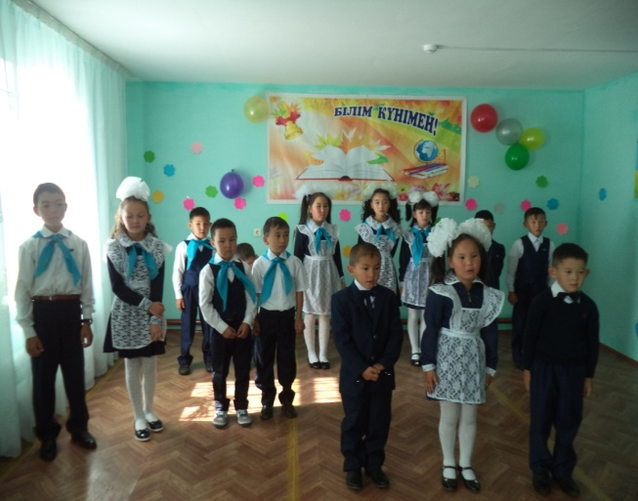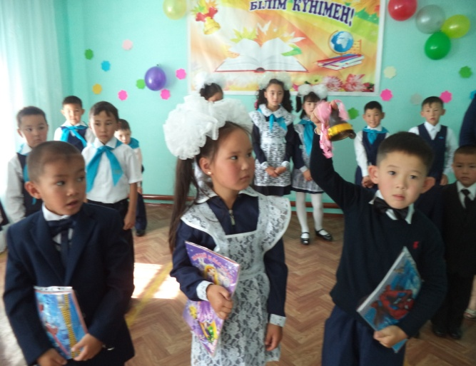

Еліміздегі білім мен тәрбие беретін мекемелердің бәрі де 1 қыркүйек күнін «Білім күні» деп арнайы атап өту бірнеше жылдан бері дәстүрге айналғандығы белгілі. Соған орай Жаңауыл бастауыш мектебінде де қыркүйек айының алғашқы күнінде Білім күніне арналған салтанатты іс-шара ұйымдастырылды.Бұл шараның мақсаты балалардың білімге деген қызығушылықтарын асырып,мектеп өміріне белсене қатысуына ықпал ету , жас ұрпақты ұлтжандылыққа, елжандылыққа, адалдық пен мейірімділікке , мектеп пен ұстаздарды құрметтеуге еді.

Оқушылардың спорттық ойындарға бейімдеу, денсаулықтарын жасарту, қызығушылықтарын арттыру, олардың адамгершілік, күш, ерік-жігер қасиеттірін және психологиялық процестер мен адамдық қасиеттерді, дене мүшелерінің сұлулығын қалыптастырып , қимыл-қозғалыс қабілеттерін дамыту, дене шынықтыру жаттығулармен өз бетінше шұғылдануға, этикалық және эстетикалық тәрбие беру мақсатымен Жаңауыл мектебінде «Денің сау болсын десең » атты спорттық іс – шара ұымдастырылды.

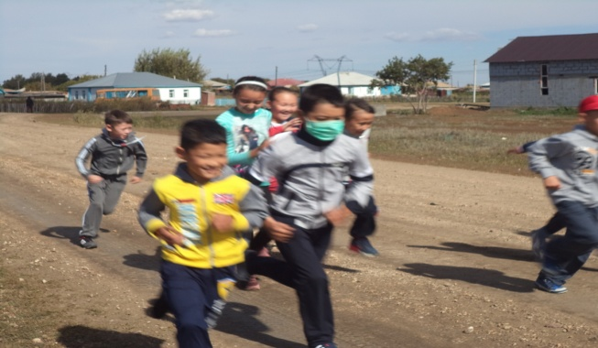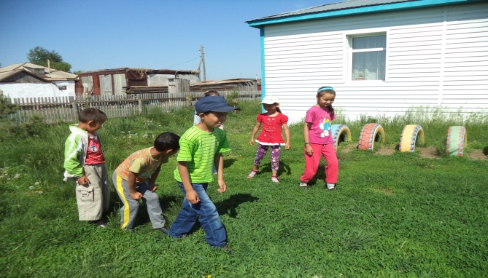

Жыл сайын 22 қыркүйекте Республикамыздағы барлық ұлт өкілдері Тілдер күнін атап өтеді. Әрбір тілдің басқа ұлт өкілдерінің тілдерімен байланысты өзіндік тарихы, тағдыры бар. Тіл арқылы біз үнемі қарым-қатынаста боламыз. Тіл мен қарым-қатынас біріккенде сыйластық, ұлттардың достығы, адамгершілік пайда болады. Халықтар достығының арқасында біздің қоғамымыз, тіліміз дами береді.

Жаңауыл бастауыш мектебінде 7-қыркүйектен 16-қыркүйекке дейін «Мақтанышым –ана тіл!» тақырыбында тілдер мерекесінің онкүндігі өткізілді. Мақсаты: Жас ұрпақты мемлекеттік тілді мақтан тұтуға, құрметтеуге тәрбиелеу. Туған елін сүюге, еліне деген мақтаныш, сүйіспеншілік көз қарастарын қалыптастыру. Оқушылардың «ҚР-ғы Тіл туралы» Заңына арқау болып отырған мемлекеттік тіліне деген құрмет сезімін ояту,  қазақ тілінің мемлекеттік тіл ретіндегі мәні мен маңызына терең мән беру, тіл мен әдебиетке деген қызығушылығын арттыру, өз елінің салт-дәстүрін құрметтеуге тәрбиелеу, отаншыл болуға баулу.

Қыркүйектің 7-сі мектеп оқушыларының қатысуымен тіл мерекесіне арналған салтанатты саптық жиын өткізілді.Мұнда оқушылар ұстаздарды, оқушыларды «Тілдер мерекесін» үш тілде құттықтады. Содан соң қазақ, орыс, ағылшын тілдерінде тақпақ, өлеңдер айтылып , осы онкүндікте өткізілетін іс-шаралармен таныстырылды. Онкүндік барысында бірнеше іс – шаралар ұйымдастырылды.

9 -қыркүйекте 0-4 сыныптар арасында «Өлең сөздің патшасы»тақырыбында мәнерлеп  оқу сайысы үш тілде өткізілді. Сайыста оқушылардың оқу мәнеріне ерекше көңіл бөлініп, өлеңдерін өте жақсы оқыған 4-сынып оқушылары Рамазанова Дильнур мен Саттыбалдинов Асанали болды. Барлық оқушылардың тіл жайында айтқан өлеңдері тыңдалып, талқыланды.

14-қыркүйекте «Ана тілің –арың бұл» деген тақырыпқа шығарма жазу ұйымдастырылды. Балалар ана тілі, оның орны туралы бар ойларын қағаз жүзіне түсіруге тырысты.

16-қыркүйекте «Тіл мергені» атты 2-4 сынып оқушыларының қатысуымен зияткерлік ойыны өткізілді. Бұл сайыс бес кезеңнен тұрды.Оқушылар «Білім» және «Достық» деген екі топқа бөлініп , барлық кезеңнің тапсырмаларын қызығушылықпен орындады. «Ұшқыр ой-жылдам жауап» кезеңінде балалар қазақ тілі сабақтарында алған білімдерін көрсете білді, «Сөз құр, тез құр» кезеңінде берілген сөздің ішіндегі әріптерден неғұрлым көп сөз жасауға тырысты. Сондай-ақ «5 сөз», «Орнын тап» атты кезеңдерді де қызығушылықпен орындап шықты. Көрермендер де назардан тыс қалған жоқ.Олармен «Ұйқасын тап», «Жаңылтпашты айтып бер» сияқты тапсырмалар орындалды. Бұл сайыста топ басшысы Ибраш Маралдың «Достық» тобы жеңіске жетті.

Қорыта келгенде, Тілдер мерекесінде өткізген іс-шараларымыз оқушыларда өзіне деген жауапкершілікті алуға қабілеттілік, шешімдерді бірлесіп қабылдауға қатысу, бірін-бірі құрметтеу, бірнеше тілді меңгеру құзыреттіліктері қалыптасты.

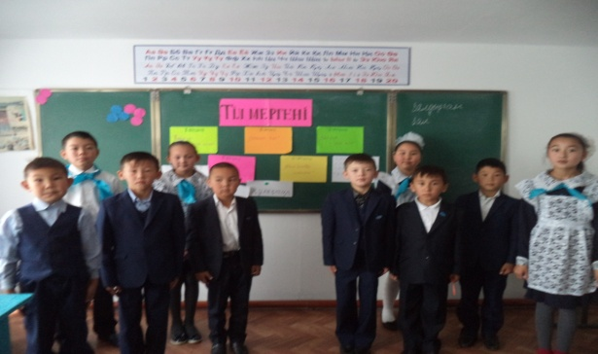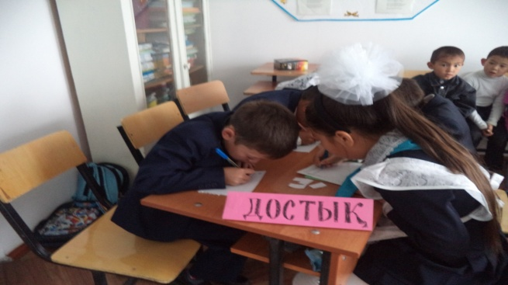

Оқушыларды ата- салтын үйренуге және білуге, ата-ана мен бала арасындағы жылы қарым- қатынасты қалыптастыруға баулу мақсатымен қазан айында «Қадірлейік қарттарды» атты іс-шара атап өтілді.Қарттарды осы төл мейраммен құттықтап, зор денсаулық тілеп, оқушылар гүл берді.Балалардың ата-әжелері туралы шығармашылық жұмыстары тыңдалып,көріністер тамашаланды.Соңында аталарымыздан бата, әжелерімізден қонақкәде сұралды.

Мектепте өткізіліп жатқан «Арайлы Алтын күз» мерекесіне ұйымшылдықпен қатыса отырып, күздің молшылық пен берекеге толы екенін оқушы санасына жеткізу,ынтымақтастық пен татулыққа, еңбексүйгіштікке тәрбиелеу болды.Мереке сайыс түрінде болғандықтан сайыскерлер өздерін таныстырып өтіп ,өнерлерін ортаға салды.Жұмбақтар шешіп,мерекелік дастархан әзірлеп,өнер сайысына қатысып, сән үлгісін көрсетті.

Қазан айының 26-сы күні «Елді асқақтаған Ата Заң» атты іс-шара ұйымдастырылды. Бұл шараның мақсаты Қазақстан Республикасының Ата Заңы жайында мағлұмат беру, Ата Заңның ерекшеліктерімен және негізгі жүйесімен таныстыру , тәуелсіз Қазақстанның заңдық негізі туралы түсінік беру ,құқықтық тәрбие беру болды.

Желтоқсан оқиғасы өзінің қайсарлығымен , алға қойған мақсат-мұратымен ,әрбір адамның есінде мәңгі сақталады. Осыған орай 27-ші казан күні мектебімізде «Желтоқсан қаһармандары» тақырыбында ашық сабақ өткізілді.Елін, жерін , тілін құрметтейтін, өз Отанын сүйетін азамат қалыптастыру , от жүректі өжет мінезді ұл-қыздардың ерлік істеріне мәңгі құрмет көрсетуге баулу, патриоттық сезім қалыптастыру мақсаттары көзделген еді.

Мемлекеттік рәміздер туралы түсініктерін нығайту, дамыту мақсатымен 22-қараша күні Жаңауыл бастауыш мектебінде «Мемлекеттік рәміздер» атты ашық сабақ өткізілді. Оқушыларға өз тәуелсіздігімізге аяқ басқан кезеңде төл рәміздер дүниеге келгені, Елбасымыз жаңа мемлекеттік рәміздерді қабылдауға зор мән бергені жайлы әңгімеленіп, рәміздер туралы түсінік берілді. Соңында оқушылар «Рәміздер – елдігімнің белгісі» атты тақырыпқа сурет салып, сурет көрмесі ұйымдастырылды.Сондай-ақ «Қазақстан-туған елім» атты викторинаның сұрақтарына жауап беріп, өз ойларын жеткізе білді.

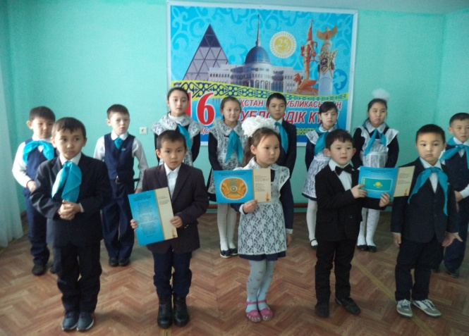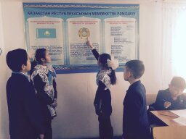

«Бірлігіміз жарасқан» атты ұйымдастырылған сынып сағаттың мақсаты Қазақстан бірлігі мен ынтымақтастығы жарасқан көп ұлтты мемлекет екенін оқушыларға жеткізу ,ынтымаққа, достыққа, өз Отанын сүюге,қорғауға еді. Оқушыларға Қазақстан күллі әлемге тек қана өзінің табиғи байлығы емес, ең алдымен конфессияаралық келісім мен төзімділіктің, достық пен ынтымақтың ордасы, бірліктің алтын бесігі ретінде танылғаны туралы әңгімеленді.

30 қараша күні өткізілген «Тәуелсіз елдең біліміді ұрпағы» атты интеллектуалды ойынның мақсаты балалардың сабақта алған білімдерін жинақтап жүйелеу, танымдылықтарың, әр сабаққа деген қызығушылықтарын арттыру, әр пәндер бойынша білім қаблеттерін тексеру болған еді.Сондай- ақ өз ойын мәдениетті түрде жеткізе білуге, өзгені тыңдай білуге тәрбиелеу.

Қазақстан Республикасының Тұңғыш президенті Н.Ә.Назарбаевтың өмірі мен қызметі жайлы оқушылардың білімдерін одан әрі толықтыру,жас ұрпаққа Елбасымыздың сан қырлы талант иесі, тұлға екенін таныстыру «мақсатымен «Кемеңгер Елбасы – ырысы елімнің» атты тәрбие сағаты ұйымдастырылды.Сондай-ақ елімізге еңсе тіктетіп, мемлекетімізді мығымдап берген, халқымызды әлемге танытқан Елбасының кісілік келбетімен таныстыру еді.Елін сүйген,елі сүйген Елбасының өмір жолынан үлгі ала отырып Отанын, халқын сүюге, ержүректілікке, азаматттыққа, ұлттық патриоттық сезімге тәрбиелеу мақсаттары көзделген еді.

«Жанұясыз адам – бұл тамырсыз, сабақсыз,жапырақсыз және жеміссіз ағаш» деген тақырыпта 3-желтоқсан күні мектепте фотокөрме ұйымдастырылды. Оқушылар отбасымен түскен суреттерді әкеліп, әрқайсысы өз отбасы мүшелерінің арасындағы бауырмалдық, қайырымдылық, достық қарым – қатынас жайлы әңгімелеп берді.

Еңбек адам өмірінің мәні болып қала бермек.Жер бетінде жақсылық атты ұғым барда шынайы бақыт,еңбек бақыты да қоғамның бір құндылығы ретінде сақталатыны анық. Осыған орай мектебімізде «Еңбек етсең ерінбей...» атты сынып сағаты ұйымдастырылды.Бұл шараның басты мақсаты жас ұрпақты еңбексүйгіштікке, тиянақтылыққа ,уақытың үнемді пайдалануға тәрбиелеу болды.

«Астана – елімнің жүрегі» атты ұйымдастырылған көрмедегі суреттер еліміздің бас қаласы Астананың әдемі, әсем, көрікті жерлермен оқушыларды таныстырды.Еліміздің жүрегі – Астана қаласы туралы мәліметтер берілді.Соңынан «Астана – тәуелсіз еліміздің бойтұмары» атты мерекелік концерт ұйымдастырылды.Жер жұмағы – Астана туралы жырлаған ақындардың өлеңдері орындалып, әндер шырқалды.

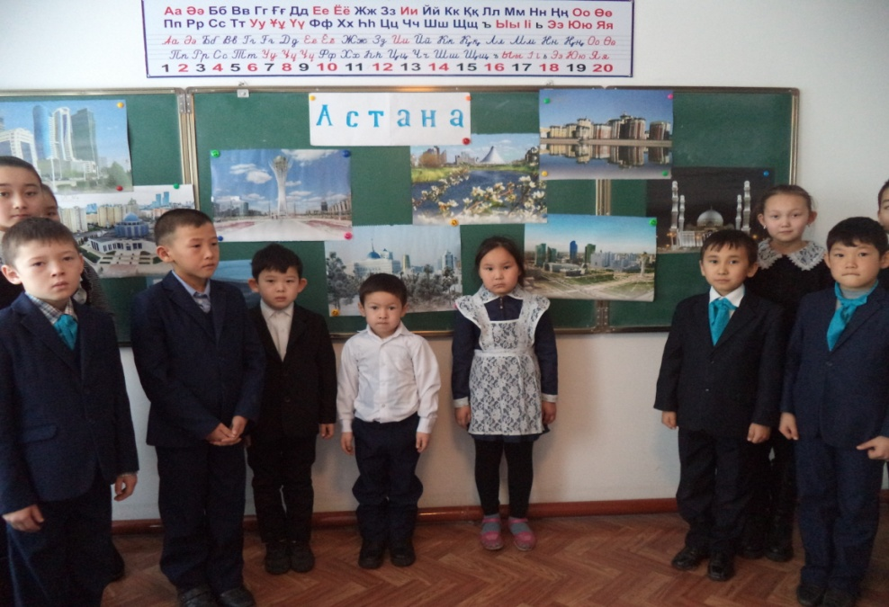 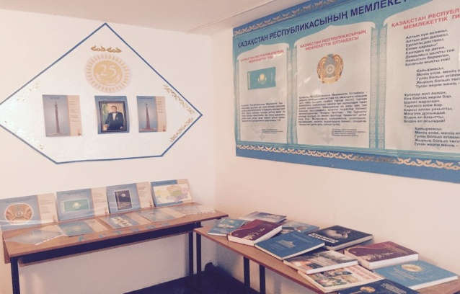

Өскелен ұрпақты еліміздің өткенін білуге, тарихымызды құрметтеуге тәрбиелеу,Желтоқсан оқиғасы қаншалықты қайғылы болғанымен елге тартқан сыйы – Тәуелсіздік екендігін насихаттай отырып,Желтоқсан құрбандарын мәңгі есте сақтап, туған жерінің нағыз патриотты тәрбиелеу мақсатымен желтоқсанның 15-і мектебімізде «Тәуелсіз ел – мәңгілік» атты

патриоттық іс – шара аталып өтті.

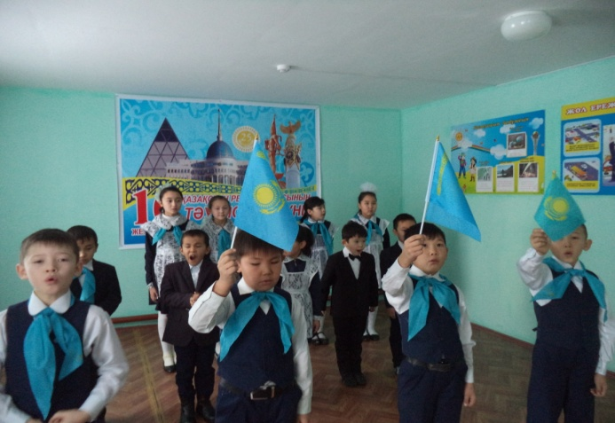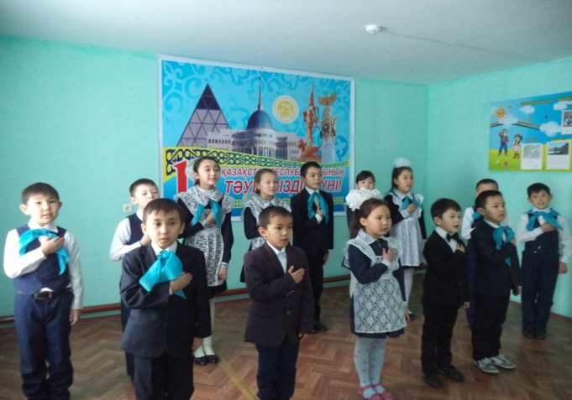

Желтоқсан айының соңғы күндерінде мектебімізде оқушылардың асыға күткен Жаңа жылдық мерекесі өтті.Балаларға Жаңа жыл туралы ұғым беріп, жаңа жылды татулықпен, достықпен,бірлікпен өткізуге ,оларға мерекелік көңіл-күй сыйлау, көңілді етіп ұйымдастыру, достық қарым – қатынастарын нығайту болды бұл іс – шараның мақсаты.

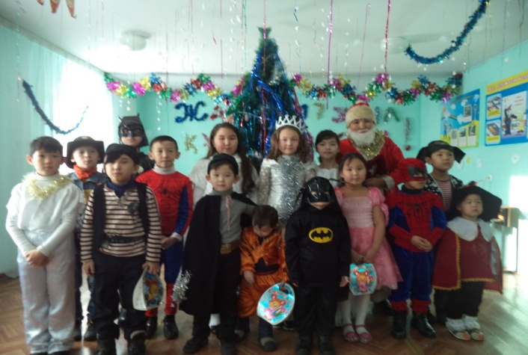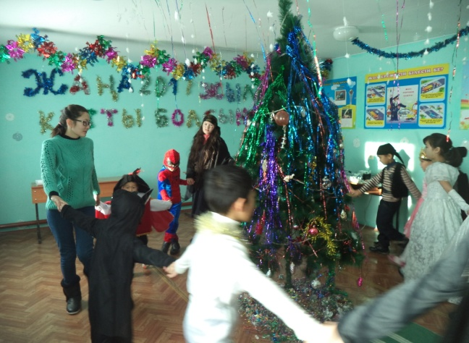

Оқушыларға халқымыздың ұлттық аспаптары жайлы түсінік беру , өнерге қызығушылығын арттыру мақсатымен қаңтар айының алғашқы күндерінің бірінде «Ұлттық аспаптар сыр шертеді» деген сынып сағаты өткізілді.

Сонымен қатар қазақтың ұлттық аспаптары жайында танымын кеңейту, музыка тыңдау, талдау барысында өз ойын жүйелі жеткізе білуге үйрету, музыкаға қызығушылығы мен ынтасын ояту. Ән айту дағдыларын меңгерту. Жан - жақты білімді, өткір ойлы бала тәрбиелеу. Халық музыкасына деген сүйіспеншілігін арттыру.  
 Адамгершілікке, әсемдікке, сұлулыққа тәрбиелеу.

Балалар қазақ ұлт аспаптарының қандай түрлері бар екен, ысқышты аспап қандай аспап, шертпелі аспаптарды атап берші, үрмелі аспаптарды атап беріңдерші деген сияқты сұрақтарға жауап беріп ,тапсырмаларды орындады.

«Сен және көше» атты ұймдастырылған сынып сағатында балалар көшеде жүру тәртібін және көше қатынас ережелерін қайталап, жол қауіпсіздігі сақталмаған жағдайда кездесетін жарақаттар немесе түрлі жағдайлар туралы әңгімеледі.

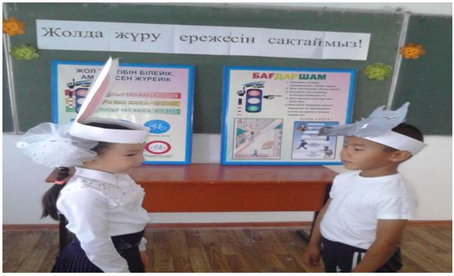

Оқушыларға әлемнің жарығын сыйлаған аналар мерекесі туралы түсінік беру, мейірімділікке, сый - құрметке тәрбиелеу, ұлтқа тән жақсы қасиеттерді қалыптастыру, 8 наурыз Халықаралық әйелдер күні мерекесінің салтанатын сезіндіру, Анаға деген махаббаттарын арттыру үшін мектебімізде «Анашым-асыл әнім» атты 8-наурыз Халықаралық әйелдер мерекесі атап өтілді.Балалар Анаға деген мейірімді, сүйіспеншілікті Ана жайлы тамаша сөздер, өлеңдер, әндер арқылы жеткізе білді.

Бұл іс-шараның мақсаты балаларға 8 - наурыз туралы түсінік беру, жанұядағы ана мен бала арасындағы қарым – қатынасты нығайту, Анаға деген бала махаббатын ояту. Балаларды ұятқа тән жақсы қасиеттерді білуге, үйренуге және олардың логикалық ой – өрісін, тіл байлығын, сөздік қорын, ойлау қабілеттерін бала бойындағы өнері мен дарындылығын дамыту. Балаларды мейірімділікке, аналардың өлшеусіз еңбегін бағалай білуге, анасын сүю арқылы еліне деген сүйіспеншілікке тәрбиелеу болды.  
 Қыз балаларды ұлттық тұрғыда халқымыздың әдет - ғұрпын, салт - дәстүрін қадірлеу, ұлтжанды, отансүйгіштік сезімдерге баулу, тәрбиелеу үшін көктем мерекесіне орай өткізілген «Қыз өссе-елдің көркі» сайыста қыздарды әдептілікке, әсемділікке, инабаттылыққа, сыпайылыққа, ата-баба дәстүрін біліп, үлкенге ізет, кішіге ілтипат көрсете білуге, ана мен қыз бала арасындағы сыйластықты арттыруға тәрбиелеу, ақыл-парасатын, талғампаздығын, тапқырлық, шеберлігін бағамдау арқылы сайысының жеңімпаз аруын анықтау мақсаты көзделді.

Наурыз мейрамы туралы түсінік беру арқылы қазақ халқының салт-дәстүрін көрсету және оны құрметтей білуге тәрбиелеу мақсатымен «Қош келдің,әз-Наурыз» тәрбие сағаты аталып өтті.

Балаларға ұлыстың ұлы күні туралы мағлұмат беріліп, Наурыз - жыл басы, ата бабамыздың жалғасып келе жатқан ұлттық тәрбиесі туралы түсінік берілді. Өз ұлтына деген сүйіспеншілігін арттырып,  
балаларды елін, Отанын сүюге, ұлттық салт - дәстүрін дәріптеуге  
 имандылық, инабаттылық, ізеттілік қасиеттерін қалыптастырып,  
Ұлыстың ұлы күні Наурыз мерекесі туралы білімдері тереңдетілді.. Оқушылардың тілін, мәнерлеп өлең оқу, ән салу, би билеу, сөйлеу мәдениетін, сөздік қорын дамыту жұмыстары да қөзделді.

Сәуір айында ұйымдастырылған «Ғарыш әлеміне саяхат» атты сынып сағатының мақсаты ғарыш әлемі туралы білім беру, ойлау қабілеттерін, сөздік қорын байыту , тілдерін дамыту , берілген сұраққа толық, нақты жауап беруге ,ғарыш әлеміне деген қызығушылық және танымдық қабілетін арттыру, оқушылардың патриоттық сезімін ояту болды. Оқушыларға ғарыш әлемі туралы түсінік бере отырып, алғаш самғаған әлемдік және қазақтандық ғарышкерлер туралы мағлұмат берілді.

«Құстар қайтып оралды туған жерге» атты іс-шараның мақсаты құстар тіршілігі туралы түсінік беру, адамгершілік, еңбексүйгіштік қасиеттерге тәрбиелей отырып, ынтымақты болуға, қоршаған ортаны қорғауға тәрбиелеу,  
 оқушылардың ой өрісін дамыту. Өздігінен қорытынды шығаруға, ізденуге машықтандыру. Оқушылар жалпы құстардың пайдасы туралы, көктемде құстардың оралуын, олардың азайып кетуінен хабардар болды. Құстарға қамқор болуға, құстарды аялауға , Отанын ,жерін, орманын, көлін, табиғатты сүю керек,аялау керек деген қорытынды жасады.  
 Оқушылардың бірлік, ынтымақтастық туралы түсініктерін кеңейтіп, көп ұлтты халқымыздың тыныштығы мен бірлігін нығайтуға ат салысатын азамат болуға тәрбиелеу,1 мамыр Қазақстан халықтар бірлігі күні екенін оқушыларға жеткізу; Ынтымақтыққа, достыққа, өз Отанын сүюге, қорғауға тәрбиелеу мақсатымен мектебімізде «Болашағымыз бірлікте» деген іс-шара ұйымдастырылды. «Құрмет», «Сүйіспеншілік», «Достық», «Ынтымақ» құндылықтарының маңызын түсіндірілді.

9 Мамыр қарсаңында атап өткен «Батырларға бас иеміз» атты іс-шараның көзделген мақсаты Ұлы Отан Соғысы кезінде жанын қиған боздақтардың рухына тағзым етіп, оқушылардың бойына патриоттық сезім қалыптастыру еді. Жас ұрпақты Ұлы Отан соғысына қатысқан аталар ерлігін дәріптеу өз елін  , туған жерін сүюге ,Отанын қорғай білуге ,ұлтжандылыққа тәрбиелеу.

Сондай-ақ жас ұрпақты бейбітшілікті сақтауға және нығайтуға, өз Отанын сүюге, Отанымыздың саясатын қолдауға, ерлікке, адал, батыл болуға тәрбиелеу, өзін-өзі басқаруға, еркін сөйлеуге ерік беру  
Оқушыларды адамгершілікке, Отанын сүюге, оны қорғауға баулу. Отанға деген сүйіспеншілігін арттыру, оларға патриоттық тәрбие бере отырып, өз елін, жерін қастерлейтін саналы да парасатты азамат етіп тәрбиелеу.

Білімнің сара жолы бастауыштан басталатынын, бастауышта алған білімнің негіз болып қаланатынына көз жеткізу, бастауыш сыныбымен, алғаш қолына қалам ұстатқан алғашқы ұстазымен қоштаса отырып, әр баланың ерекшелігін таныта отырып, сәт – сапар тілеу,білім берер ордасы - мектепті, ұстаздарын құрметтеп, білімге деген құштарлығын арттыру, өз Отанының адал ұлы мен қызы болуға тәрбиелеу мақсатымен оқу жылының соңғы күнінде «Қош бол, бастауыш» атты тәрбиелік шара аталып өтті.Алғашқы ұстазы бастауыш мектеп түлектеріне сәт-сапар тілеп,әрқашан биіктен көріне берсін деген ақ тілек айтты.